Neuer Abfallsack: Farbig und mehrsprachig
Seit August werden die bekannten grauen Gebühren-Abfallsäcke des Zweckverbandes Abfallverwertung im Bezirk Horgen durch farbige ersetzt. Die Grundfarbe des neuen, qualitativ jedoch unveränderten Sackes ist weiss. Verziert ist er mit orangefarbenen Schriftzügen, die ineinander verwoben sind. In diversen Sprachen steht „Abfall“ auf den Güselsäcken.
Die Einführung des weissen Sackes erfolgt in Etappen, die bisherigen können weiterhin benutzt werden.

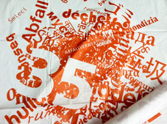

Abfall und Energie

